Русский язык | Пар.48, 49 упр.249 (письменно). Просмотреть видеоурок https://resh.edu.ru/subject/lesson/7653/main/264542/ выполнить по желанию тренировочные задания и отправить скриншоты в ВК (https://vk.com/im?peers=420872145_573516414) или на почту vasilyevna77@rambler.ru
Литература | Прочитать стр.172-186 Просмотреть видеоурок https://resh.edu.ru/subject/lesson/7383/main/245462/тренировочные задания выполнить по желанию, скриншоты отправлять в ВК(https://vk.com/im?peers=244988483_c18_328126577) или на почту vasilyevna77@rambler.ru
Технология мальчики | Прочитать материал параграфа (в приложении), пересказать правила безопасности, письменно ответить на вопросы. Домашнее задание отправлять на эл. почту faa916@mail.ru в течение дня.
Технология девочки | Просмотреть видеоурок по ссылке https://youtu.be/EBjMRfIMnWI . Заполнить таблицу. Отправить на электронную почту: volkovaov2006@yandex.ru 24.11.20
Математика | решить контрольную работу. Прислать сегодня на почту belokoneva.ok@yandex.ru

Контрольная работа по математике № 3
- Постройте угол МКА, величина которого равна 68$°$. Проведите произвольно луч КС между сторонами угла МКА. Запишите образовавшиеся углы.
- Решите уравнение: 1) 21 + 𝑥 = 58 2) 𝑥 – 135 = 76.
- Одна из сторон треугольника равна 32 см, вторая – в 4 раза короче первой, а третья – на 10см длиннее второй. Вычислите периметр треугольника.
- Решите уравнение: (41 + 𝑥) – 12 = 83 2) 62 – (𝑥 – 17) = 31.
- Из вершины прямого угла MNK (см рис.) проведены два луча ND и NE так, что ∠MND = 73$°$, ∠KNF = 48$°$. Вычислите градусную меру угла DNF.
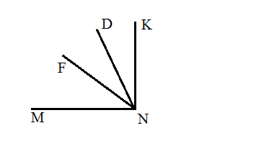
- Какое число надо подставить вместо 𝑎, чтобы корнем уравнения
52 – (𝑎 – 𝑥) = 24 было число 40?

